**List Ministra Edukacji i Nauki do dyrektorów, nauczycieli, pracowników oświaty, samorządowców, rodziców i uczniów**

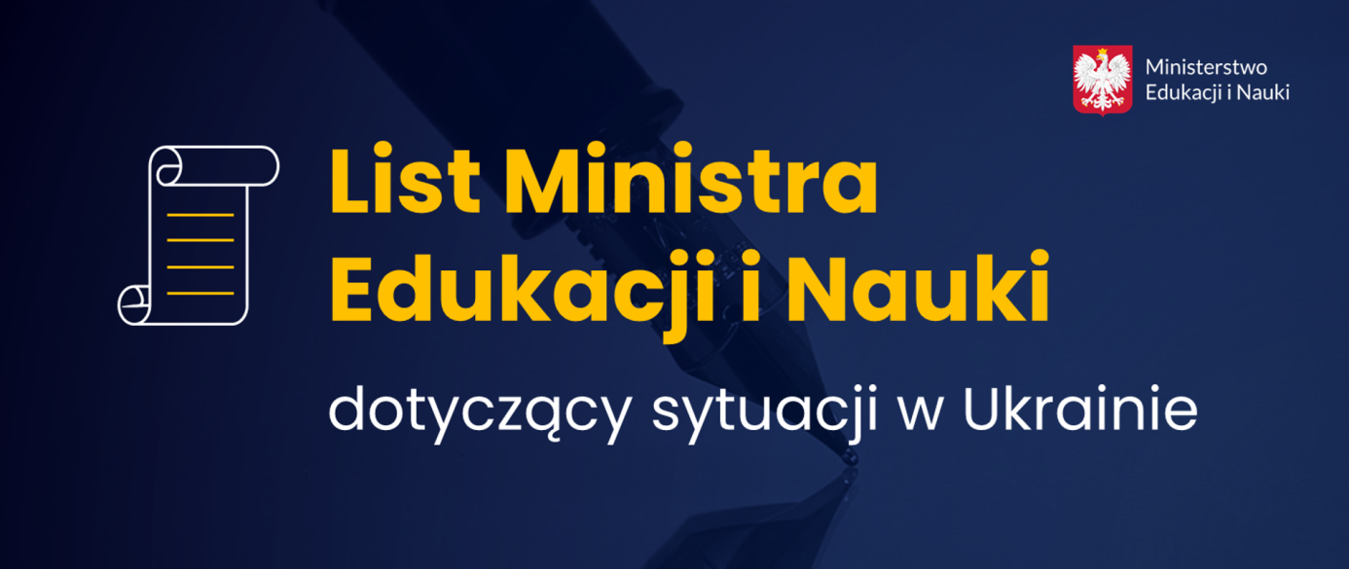

Szanowni Państwo Dyrektorzy, Nauczyciele, Pracownicy Oświaty, Samorządowcy, Szanowni Rodzice,  Drodzy Uczniowie,

od kilkunastu dni za naszą wschodnią granicą trwają działania wojenne prowadzone przez Rosję przeciwko narodowi ukraińskiemu. Wydarzenia te w ogromnym stopniu wpłynęły także na sytuację w naszym kraju. Od początku wojny postawa polskiego społeczeństwa – solidarność z Ukrainą, która przejawia się przede wszystkim w bezinteresownym niesieniu pomocy – jest godna najwyższego uznania. Ogrom cierpienia jakiego doświadczają Ukraińcy jest niewyobrażalny. Zdajemy sobie sprawę z tego, że naszym wspólnym zadaniem jest obecnie zapewnienie uchodźcom dogodnych warunków bytowych, umożliwienie podjęcia pracy, a także kontynuowania edukacji i nauki.

Z ogromnym szacunkiem przyglądam się zaangażowaniu Dyrektorów i Nauczycieli  w proces przyjmowania dzieci i młodzieży z Ukrainy do naszych szkolnych wspólnot.  Zdaję sobie sprawę z tego, że podejmowane przez Państwa działania wiążą się z ogromnym wysiłkiem podyktowanym koniecznością dostosowania rzeczywistości szkolnej  do obecnych wyzwań. Naszym celem jest maksymalne wsparcie Państwa w tych działaniach. W związku z tym przygotowaliśmy szereg materiałów informacyjnych  oraz rekomendacji dotyczących przyjmowania uczniów ukraińskich do polskich przedszkoli, szkół i placówek oświatowych. Wprowadziliśmy również zmiany w przepisach, dzięki którym możliwe będzie łatwe i elastyczne tworzenie klas przygotowawczych.

Obecnie w parlamencie procedowany jest projekt ustawy o pomocy obywatelom Ukrainy  w związku z konfliktem zbrojnym na terytorium tego państwa. W dokumencie tym  z zakresu oświaty wprowadzone zostały rozwiązania, które pozwolą na zapewnienie kształcenia oraz wychowania uczniom będącym obywatelami Ukrainy. W tym celu umożliwiamy tworzenie innych lokalizacji prowadzenia zajęć dydaktycznych, wychowawczych i opiekuńczych. Pozwoli to na zwiększenie bazy miejsc na potrzeby edukacji ukraińskich dzieci. Lokalizacje te organizacyjnie będą podporządkowane szkołom lub przedszkolom. Dodatkowo wprowadzone zostaną przepisy ułatwiające zatrudnienie obywateli Ukrainy na stanowisku pomocy nauczyciela, a także zmiany umożliwiające zwiększenie wsparcia ukraińskich uczniów przez kadrę pedagogiczną.  Co istotne rząd przeznaczy dodatkowe środki z budżetu państwa na kształcenie uczniów  z Ukrainy. Wszystko po to, by pomóc ukraińskim obywatelom, którzy w wyniku wojny znaleźli się na terytorium Polski.

Szanowni Rodzice, dziękuję za Państwa aktywną postawę i gotowość do niesienia pomocy ukraińskim rodzinom. Państwa bezinteresowne zaangażowanie godne jest najwyższego uznania. Głęboko wierzę, że ta pomoc ‒ w postaci choćby najmniejszych gestów ułatwiających przybywającym do Polski obywatelom Ukrainy odnalezienie się w nowych warunkach ‒ to przykład solidarności w obliczu ludzkiej tragedii. Dziękuję również  za wspieranie Dyrektorów i Nauczycieli w przygotowywaniu szkół i placówek edukacyjnych na przyjęcie ukraińskich uczniów.

Drodzy Uczniowie, jestem dumny, że z wyjątkową dojrzałością zareagowaliście na potrzeby Waszych rówieśników z Ukrainy, którzy uciekając przed wojną, znaleźli schronienie  w naszym kraju i zdecydowali się na podjęcie edukacji w polskich szkołach. Mam nadzieję, że wspólna nauka będzie dobrą okazją do wymiany doświadczeń i zacieśniania relacji.  Dziękuję za wszelkie gesty solidarności z ukraińskimi uczniami. To Wy będziecie dla nich przewodnikami w poznawaniu naszego kraju. Wiem, że sprostacie temu zadaniu.

**Chcę Was także zapewnić, że pomimo wojny w Ukrainie, będziecie mogli  w sposób niezakłócony kontynuować naukę i przygotowywać się  do egzaminów. Jesteście bezpieczni, bo Polska jest ważną częścią NATO – najpotężniejszego sojuszu obronnego na świecie.**

Szanowni Państwo, zapewniam o moim wsparciu i nieustających działaniach związanych z dostosowywaniem polskiego systemu oświaty do przyjmowania ukraińskich uczniów  do szkół oraz placówek edukacyjnych w całym kraju. Jesteśmy otwarci na dalsze sugestie zmian legislacyjnych płynących od organów prowadzących i samorządów. Życzę Państwu siły niezbędnej do tego, aby sprostać czekającym nas wszystkich wyzwaniom.

Przed nami najważniejszy z egzaminów ‒ egzamin z człowieczeństwa.

Z wyrazami szacunku  
Przemysław Czarnek  
Minister Edukacji i Nauki